Мастер-класс по изготовлению пасхального яйца.
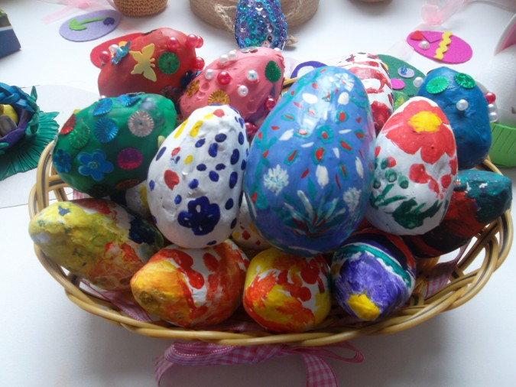
Пасха - самый главный христианский праздник! Праздник Пасхи - все дети ждут этот день с нетерпением и особым трепетом. В магазинах традиционно появляются разные пасхальные сувениры.Ведь сделанные своими руками пасхальные поделки, на много дороже чем магазинные аналоги. И расписать пасхальные яйца, сделанные из подручного бросового материала. Так как яйцо- это символ жизни, её возрождения. Яйца красят каждый в этот праздник. Для этого потребуются пластмассовые футляры от игрушек, которые нужно обмазать пластилином.
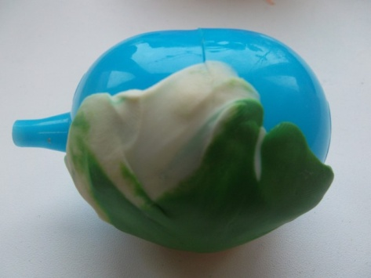 Затем придать футляру форму яйца.
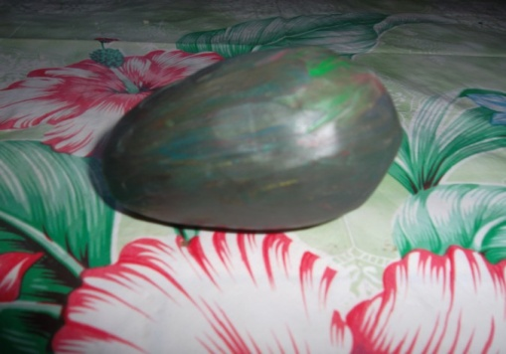
Для того чтобы обезжирить поверхность сделанного яйца, используйте детскую зубную пасту.

Когда паста высохла, то покрасте яйцо смесью клея ПВА и белой гуаши.
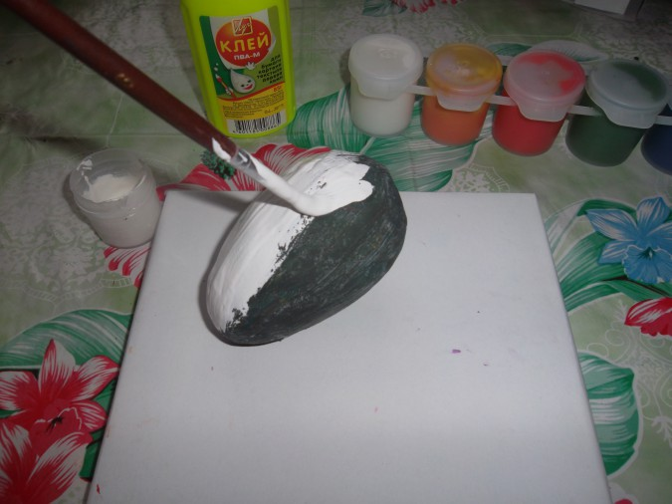
После этого можно разукрашивать яйцо по своему усмотрению. Придавая ему любой оттенок или узор. Когда яйцо высохло, разукрасить его.
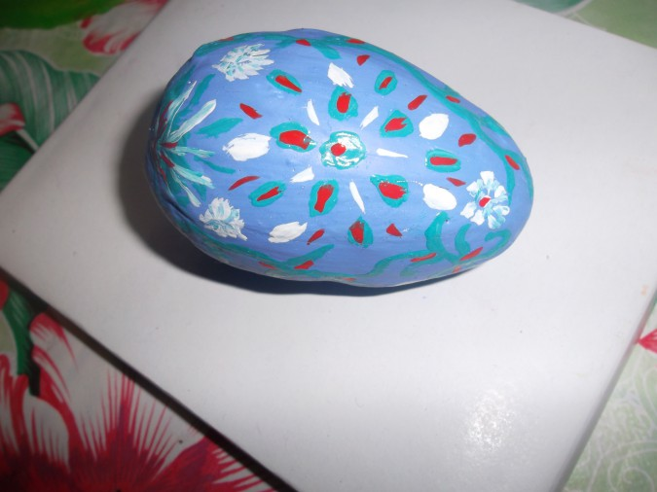
И затем покройте лаком, что бы яйцо не красилось.
От всей души поздравляю всех со светлым праздником ПАСХА+ разделы
+ Добавить в Ленту

Готовое оформление для рефератов, папок-передвижек
Конкурсы на сайте
Для педагогов и воспитателей
Для детей
Заказать документ
Дипломы и свидетельства для педагогов, воспитателей, детей

